**Мероприятия , проводимые в МКОУ « Верхнеказанищенская СОШ №2 им. Героя России Даудова З .А.» в 9-11 классах на тему: « Противодействие коррупции» 8-15 декабря 2017 года.**

|  |  |  |  |  |  |
| --- | --- | --- | --- | --- | --- |
| **№** | **Темы уроков** | **Дата** | **Учителя обществознания** | **Класс** |  |
| **1** | **«Стоп, коррупция»** | **10.04.17г** | **Гамидова М.Я** | **11** | **16 уч-ся** |
| **2** | **«Что такое коррупция?»** | **14. 04.17** | **Сариханова П.К..** | **10** | **10 уч-ся** |
| **3** | **«Коррупция и борьба с ней»** | **11 .04.17г** | **Ахмедова П.Р.** | **9 «а»,9 «б»** | **44 уч-ся** |
|  |  |  |  |  |  |

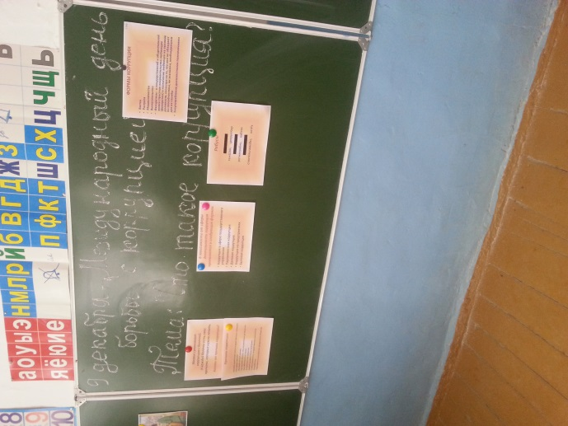

**Урок учителя истории и обществознания Сарихановой П.К. в 11кл на тему: «Что такое коррупция?»**

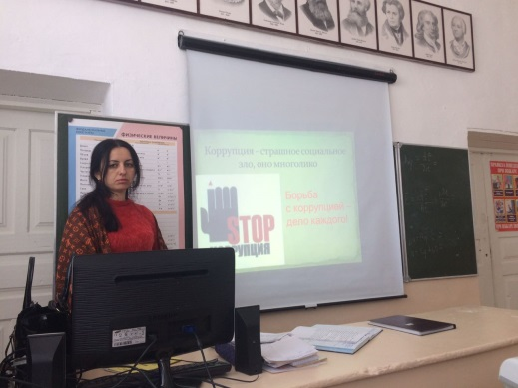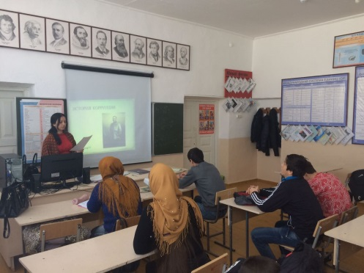

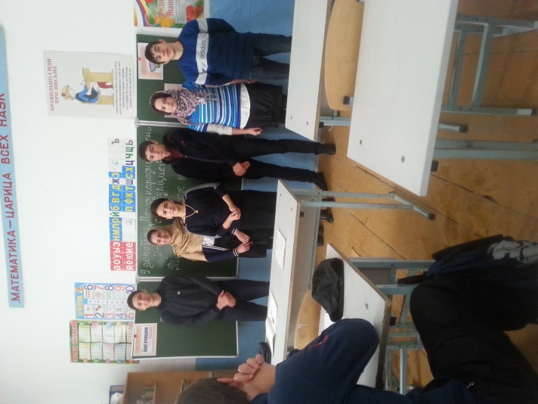

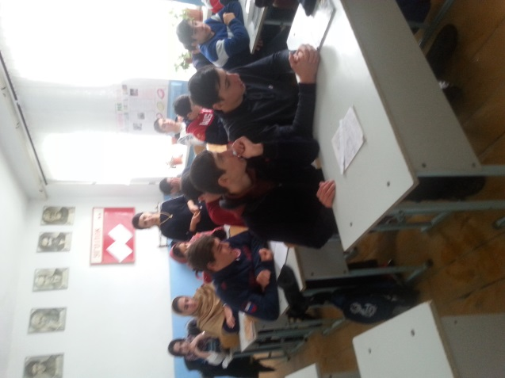

**Урок учителя истории и обществознания Гамидовой М.Я.в 10 кл.на тему : «Стоп,коррупция!»**

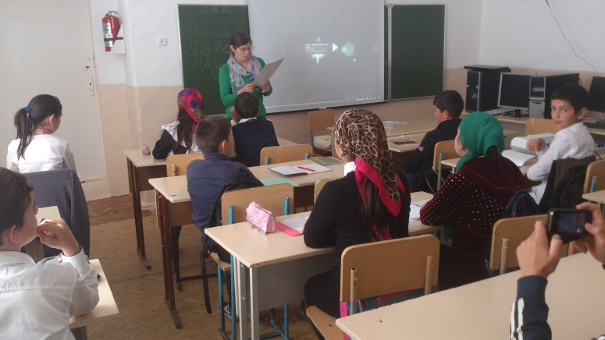**Урок обществознания в 9 кл Ахмедовой П.Р. на тему: «Борьба с коррупцией»**

